Tortellini ^{a1}  in Brühe | 6,00 €
Tomatencremesuppe ^{a1,g} | 6,50 €
Zwiebelsuppe ^{a1} | 6,50 €
Gulaschsuppe ^{a1} | 6,00 €
Maultaschen ^{a1}  in Brühe | 5,00 €

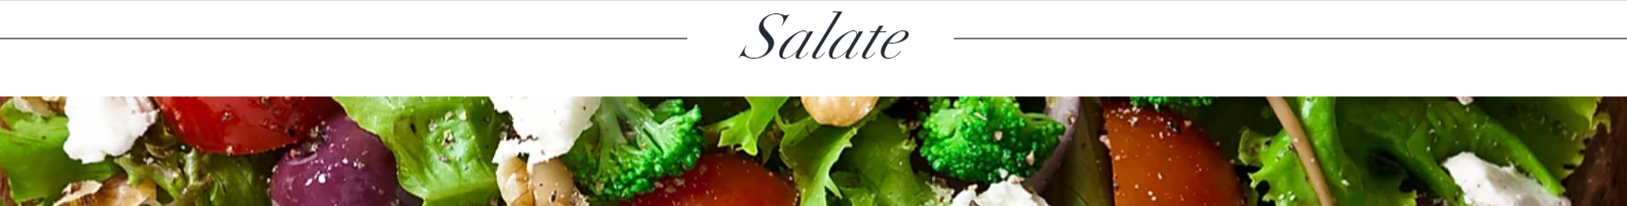a
Gemischter Salat ^{n} | 5,00 €
Gemischter Salat ^{n,g}  mit Schafskäse | 11,00 €
Gemischter Salat ^{n}  mit Putestreifen | 13,50 €
Gemischter Salat ^{n,d}  mit Thunfisch | 10,50 €
Insalata „Condadina“ ^{a1,c,n,1,5,7,10}  mit Eisbergsalat, Tomaten, Zwiebeln und 4 versch. Käsesorten dazu Bruschettabrot | 14,50 €
Insalata „Marinara“ ^{n,d}  mit Eisbergsalat, Tomaten, Zwiebeln, Lachs, Thunfisch und Sardellen dazu Bruschettabrot | 15,00 €
Insalata „Caprese“ ^{n,g}  mit Tomaten und Mozzarella | 8,50 €
Tomatensalat ^{n} | 6,00 €
Salatplatte „Luise“ ^{n,c,13}  mit Eisbergsalat, Thunfisch, schwarzen Oliven und Ei | 14,50 €
Pizzabrot ^{a1}  mit Öl und Knoblauch | 4,50 €

Bruschetta ^{a1}  mit Tomaten | 4,50 €
Bruschetta ^{a1,g}  mit Schafskäse | 7,00 €
Bruschetta ^{a1,d}  mit Sardellen | 6,00 €
Bruschetta ^{a1,d}  mit Lachs | 7,50 €
Prosciutto e Melone ^{a1}  mit Brot | 14,50 €
Typische italienische Vorspeise ^{a1,b,g}  gemischte Vorspeise mit Brot | 18,50 €
Krabbencocktail ^{a1,b,g}  mit Pizzabrötchen | 13,50 €
Fischsalat ^{a1,b,d,j}  mit Pizzabrötchen | 17,50 €

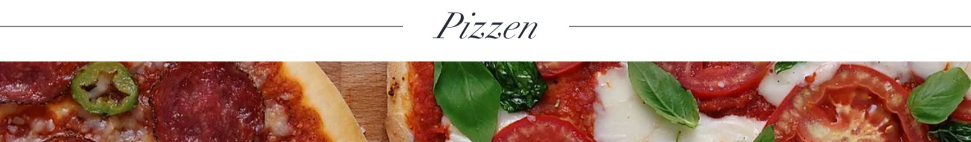
Alle Pizzen mit Tomatensoße und Käse
Margherita ^{a1,g} | 7,50 €
Salame ^{a1,g,10}  mit Salami | 8,50 €
Funghi ^{a1,g}  mit Champignons | 8,50 €
Prosciutto ^{a1,g}  mit Vorderschinken | 8,50 €
Frutti di Mare ^{a1,g,d,b,j}  mit Meeresfrüchten und Knoblauch | 14,50 €
Prosciutto e Funghi ^{a1,g}  mit Champignons und Vorderschinken | 9,50 €
Tonno ^{a1,g,d}  mit Thunfisch und Knoblauch | 11,50 €
Diavolo (pikant) ^{a1,g}  mit Kapern, Vorderschinken und Salami | 10,50 €
Hawaii ^{a1,g,1,3}  mit Ananas, Vorderschinken und Champignons | 10,00 €
Capricciosa ^{a1,g,3}  mit Champignons, Vorderschinken, Kapern, Salami und Sardellen | 12,50 €
Speciale ^{a1,g,b}  mit Vorderschinken, Paprika, Krabben, Knoblauch | 13,50 €
Rucola ^{a1,g}  mit Parmaschinken, Rucola und Parmesan | 13,50 €
Spinaci ^{a1,g}  mit Spinat, Gorgonzola und Knoblauch | 13,50 €
Siciliana ^{a1,g,13}  mit schwarzen Oliven, Paprika und Zwiebeln | 13,50 €
Vegetariana ^{a1,g}  mit verschiedene Gemüsesorten | 13,00 €
Sardelle ^{a1,g,d}  mit Sardellen | 10,50 €
Quattro-Stagioni ^{a1,g}  mit Artischocken, Champignons und Vorderschinken | 11,00 €
Alle Pizzen mit Tomatensoße und Käse
Paprika ^{a1,g}  mit Paprika | 10,00 €
Speck ^{a1,g}  mit Vorderschinken, Speck und Champignons | 11,50 €
Europa ^{a1,g,13}  mit schwarzen Oliven und vier verschiedene Käsesorten | 14,00 €
Gigi (pikant) ^{a1,g,d}  mit Vorderschinken, Paprika, Kapern, Sardellen und Zwiebeln | 15,00 €
San Lorenzo ^{a1,g}  mit Zucchini und Speck | 13,00 €
Fedula ^{a1,g}  mit Zucchini und Parmesan | 13,00 €
Trieste ^{a1,g,d}  mit Lachs und Knoblauch | 15,00 €
Tarsia ^{a1,g}  mit Schafskäse | 13,00 €
Luise ^{a1,g}  mit Zwiebeln, Speck, Sahne und Parmesan (ohne Tomatensoße) | 15,00 €
Pizzateigtaschen

Calzone Pizzateigtasche ^{a1,g}  gefüllt mit Champignons, Vorderschinken und Salami | 11,00 €
Panzerotto Pizzateigtasche ^{a1,g}  gefüllt mit Vorderschinken, Oregano und vier verschiedene Käsesorten | 13,00 €
Calzone Braccio di ferro ^{a1,g}  mit Spinat und Gorgonzola | 13,00 €

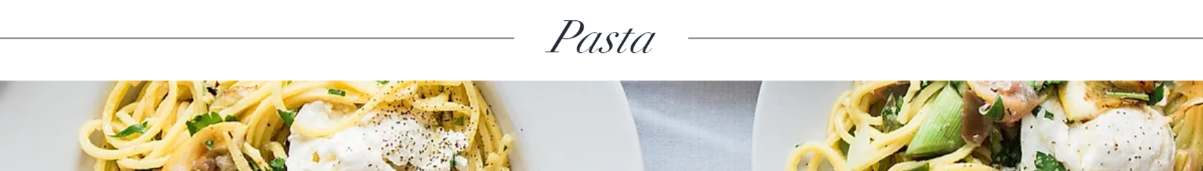
Rigatoni 4 Formaggi ^{a1,g}  Soße aus 4 versch. Käsesorten | 12,00 €
Rigatoni al Forno ^{a1,c,g}  mit Hackfleischsoße, Vorderschinken, überbacken mit Käse und Ei | 11,00 €
Rigatoni Ciociara ^{a1,g,13}  mit Kapern, schwarzen Oliven, Tomaten und Sahnesoße | 9,50 €
Rigatoni al Pomodoro ^{a1,g}  in Tomatensoße | 7,50 €
Rigatoni Bolognese ^{a1,g}  mit Hackfleischsoße | 9,00 €
Rigatoni Con Tonno ^{a1,d,g}  mit Thunfisch, Tomaten, Knoblauch und Petersilie | 12,00 €
Spaghetti al Pomodoro ^{a1,g}  mit Tomatensoße | 7,50 €
Spaghetti Bolognese ^{a1,i,9,g}  mit Hackfleischsoße | 9,00 €
Spaghetti Aglio e Olio (pikant) ^{a1,g}  mit Knoblauch, Olivenöl und Petersilie | 9,00 €
Spaghetti Carbonara ^{a1,c,g}  mit Ei, Vorderschinken, Speck und Sahne | 10,00 €
Spaghetti Calabrese (pikant) ^{a1,g,d}  mit Sardellen, Knoblauch, Petersilie und frischen Tomaten | 13,00 €
Spaghetti Matriciana ^{a1,g}  mit Tomaten, Zwiebeln und Speck | 9,50 €
Spaghetti Vongole ^{a1,m,g}  mit Venusmuscheln, Tomaten und Knoblauch | 18,50 €
Spaghetti Romana ^{a1,g}  mit Zwiebeln, Champignons und Steinpilzen in Bratensoße mit Sahne verfeinert | 15,00 €
Spaghetti Mare e Monti ^{a1,d,g}  mit Krabben, Champignons, Knoblauch und Tomaten-Sahne-Soße | 16,00 €
Spaghetti al Pesto ^{a1,g}  mit Pesto | 11,00 €
Spaghetti Buona Donna _{(pikant)} ^{a1,g,d,13}  mit Kapern, schw. Oliven, Zwiebeln, Tomaten und Sardellen | 13,00 €
Nudelgeric
Tortellini Panna ^{a1,g}  mit Vorderschinken und Sahnesoße | 10,00 €
Tortellini Funghi ^{a1,g}  mit Champignons, Petersilie, Knoblauch und Tomaten-Sahne-Soße | 12,00 €
Tortellini Diavolo (pikant) ^{a1,g}  mit Vorderschinken, Petersilie, Tomatensahnesoße | 11,50 €
Tortellini Krone^{a1,g}  mit Vorderschinken, Curry und Hackfleischsahnesoße | 12,00 €
Tagliatelle Frutti de Mare ^{a1,g,d,b,m}  mit Meeresfrüchten und Tomatensoße | 18,50 €
Tagliatelle al Salmone ^{a1,g,d}  mit Lachs und Tomaten-Sahne-Soße | 16,00 €
Tagliatelle ^{a1,g}  mit Gemüse | 15,00 €
Cannelloni ^{a1,g}  gefüllt mit Spinat und Ricotta | 13,50 €
Gnocchi 4 Formaggi ^{a1,g}  mit vier verschiedene Käsesorten | 13,00 €
Gnocchi al Pomodoro ^{a1,g}  _{mit Tomatensoße} | 10,00 €
Lasagne
Lasagne al Forno ^{a1,g}  mit Vorderschinken und Hackfleischsoße | 10,50 €
Lasagne Gorgonzola ^{a1,g}  mit Gorgonzola und Tomatensahnesoße | 13,50 €
Lasagne al Salmone ^{a1,d,g}  mit Lachs und Tomatensahnesoße | 13,00 €
Lasagne alla Giardiniera ^{a1,g}  mit verschiedenen Gemüsesorten und Tomatensoße | 13,00 €

Fritto Misto ^{i,d,b,a1}  verschiedene frittierte Fischsorten mit Brot | 26,00 €
Calamari ^{i,c,a1,n,m}  frittierte Tintenfische mit Salat | 16,00 €
Calamari al Livornese ^{i,a1,m,n}  Tintenfisch in Tomatensoße und Knoblauch dazu Nudeln | 19,00 €
Scampi ^{a1,b}  gegrillte Garnelen mit Brot | 28,00 €
Lachs gegrillt ^{d}  mit Gemüse | 26,00 €
Trota „Forelle Müller Art“ gebacken ^{a1,d}  mit Gemüse | 18,00 €
Sepia gegrillt ^{d}  mit Gemüse | 25,00 €
Lachsfilet paniert ^{d,a1,g,c}  mit Kartoffelsalat | 16,00 €
Dorata gegrillt ^{a1,d}  mit Gemüse | 28,00 €

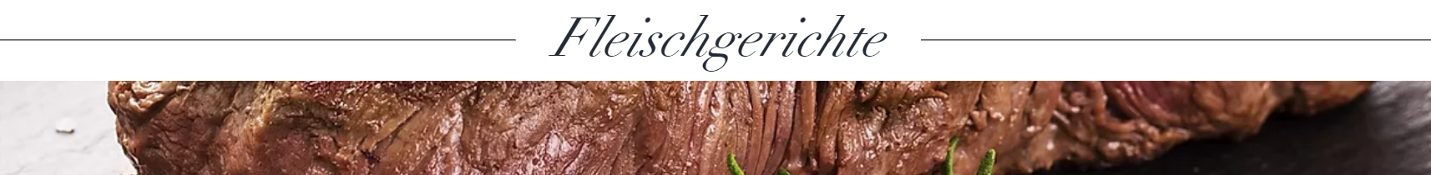hgerichte
Schweinefleisch
Schnitzel ^{a1,g,c}  paniert mit Pommes | 16,00 €
Schnitzel „Jäger Art“ ^{a1,c,g}  mit Spätzle | 17,00 €
Schnitzel „Zigeuner Art“ ^{a1,c,g}  mit Kroketten | 18,00 €
Cordon bleu ^{a1,c,g}  gefüllt mit Käse und Vorderschinken, mit Pommes | 22,00 €
La Siciliana ^{a1,c,g}  Paniert mit Knoblauch,dazu Pommes | 16,00 €
Bistecca alla Valdostana ^{a1,c,g}  Schnitzel mit Vorderschinken und Käse, dazu Pommes | 18,00 €

Rindfleisch
Rumpsteak gegrillt ^{a1}  mit Pommes | 22,00 €
Rumpsteak ^{a1,g}  mit grüner Pfeffersoße und Kroketten | 24,00 €
Rumpsteak ^{a1,g}  mit Champignons und Pommes | 25,00 €
Zwiebelrostbraten ^{a1,c,g}  mit Spätzle | 26,00 €
Zwiebelrostbraten ^{a1,g}  mit Brot | 22,00 €
Leber venezianischer Art ^{a1,g}  mit Nudeln | 19,00 €

Pute
Puteschnitzel gegrillt ^{a1}  mit Pommes | 16,50 €
Putenfleisch in Champignonsoße ^{a1,g,c}  mit Spätzle | 17,50 €

Kalb
Scalopine al vino Bianco ^{a1,g}  Kalbschnitzel in Weißweinsoße mit Kroketten | 21,00 €
Scalopine al Limone ^{a1,g}  Kalbschnitzel in Limonensoße mit Pommes | 21,00 €
Saltinbocca alla Romana ^{a1,g}  Kalbschnitzel in Weißweinsoße mit Vorderschinken, Salbeiblätter und Käse dazu Kroketten | 22,00 €
Bistecca ai Ferri  Kalbschnitzel gegrillt mit Gemüse | 19,00 €
La Pizzaiola ^{a1,c,g,13}  in einer Soße aus Tomaten, Kapern, Oliven und Knoblauch dazu Spaghetti | 20,00 €
Picata Milanese ^{a1,c,g}  mit Parmesan, Ei Käse und Panini dazu Spaghetti | 22,00 €

